Travanj 2013.

“Imajte pouzdanja i čvrstu vjeru u Boga da će vam u svemu pomoći … Radite, pokrenite se, vjerujte, trudite se, uzdajte se, vičite mu svim srcem svojim…”

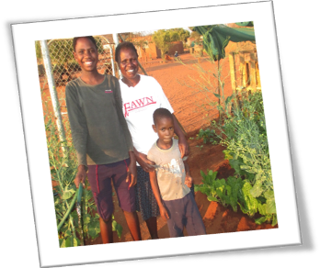
Uvod u Spomene 15 i 17
.

« PROJEKT AFRIKA »

« Ako je tko žedan, neka dođe k meni ! Neka pije koji vjeruje u mene! Kao što reče Pismo: ‘Rijeke će žive vode poteći iz njegove utrobe!’».

Iv 7, 37-39

Datumi za TRAVANJ 2013.:

07. 04. – Međunarodni dan promišljanja nad genocidom u Ruandi
07. 04. – Svjetski dan zdravlja
22. 04. – Dan planete Zemlje
30. 04. - Bl. Marija od Utjelovljenja
30. 04. - Dan stabla

